Pressemitteilung
25. Mai 2018
Erster SUP-Halbmarathon startet in Kiel!
Jetzt anmelden als Einzelsportler oder Vierer-Staffel!

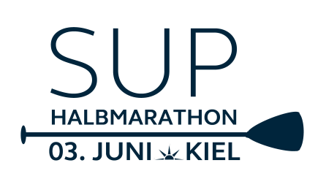
21,0975 Km ist die exakte Distanz eines Halbmarathons. Diese Strecke ist eine Herausforderung für Läuferinnen und Läufer weltweit und lockt Millionen von Sportlern auf den Asphalt. In Kiel.Sailing.City rückt natürlich das Element Wasser in den Vordergrund!
Die Trendsportart Stand Up Paddling gewinnt seit Jahren an Zuwachs und ist auch von den Norddeutschen Gewässern nicht mehr weg zu denken. Auch Kinder und Jugendliche tauschen immer mehr die klassische Luftmatratze gegen das hippe SUP. Deshalb bringt Kiel-Marketing in Kooperation mit dem Kieler Autohaus Süverkrup den ersten SUP-Halbmarathon auf die Kieler Förde. Am Sonntag, 03. Juni 2018 fällt um 10:00 Uhr der Startschuss direkt vor dem Segelprojekt Camp 24/7 an der Kiellinie. Die Strecke führt nach Absprache mit dem Hafenamt der Landeshauptstadt, der Wasserschutzpolizei und der Schlepp- und Fährgesellschaft Kiel am Westufer entlang bis in die Wik.
Die Idee einer SUP Veranstaltung hatte Andreas Kulawik, Mitglied der Geschäftsleitung Süverkrüp Automobile. Er ist selber begeisterter Wassersportler und hat vor einigen Jahren das Stand Up Paddling für sich entdeckt. "Die Idee zu der SUP Veranstaltung kam mir bei einer SUP Tour von Kiel nach Eckernförde". Das Team von Kiel Marketing hat die Idee sofort aufgegriffen und damit begonnen das Event, gemeinsam mit dem Kieler Wassersportler Michael Walther, zu planen - das Ergebnis: SUP Halbmarathon Kiel –

Die Veranstaltung richtet sich sowohl an Einzelstarter, als auch an echte Teamplayer, denn die Distanz kann im Staffelsystem mit 4 Paddlern pro Team oder einzeln bewältigt werden. Neben allen ambitionierten Freizeitsportlern werden die SUP-Stars der German SUP Challenge, der deutschen Meisterschaftsserie an den Start gehen und wichtige Punkte für ihre aktuelle Jahresrangliste sammeln. Als besonderes Highlight wird der SUP Halbmarathon in Kiel als ISA World Championship Qualifikation SUP Longdistance gewertet.Informationen zur Anmeldung sind jederzeit im Netz unter: www.kiel-sailing-city.de/sup-halbmarathon zu finden.
„Die Idee einen SUP Halbmarathon auszutragen passt hervorragend zur Kiel.Sailing.City und zu Kiel-Marketing. Wir zeigen die Offenheit für neue Ansätze und freuen uns, dieses Projekt erstmalig umsetzen zu können. Das Kiel gleich als Qualifikationslauf für die WM gewertet wird, ist umso schöner. Wir wünschen allen Sportlerinnen und Sportlern viel Erfolg und eine Menge Spaß auf der Kieler Förde“, betont Axel Bauerdorf, Bereichsleiter Kiel-Marketing GmbH.
Neben den sportlichen Wettkämpfen werden verschiedene SUP-Hersteller ihr neuestes Material ausstellen und kostenfrei zum Testen für interessierte Gäste anbieten. Mit dabei sind SIC, Oxbow, Starboard, BIC Sport und Norden Boards. Zudem wird es ein gastronomisches Angebot geben und eine Live-Moderation der Rennen.

Ebenso vielfältig ist die Fahrzeugflotte von Süverkrüp. „Wir sind sehr gerne als Sponsor der ersten großen SUP Veranstaltung in Kiel dabei. Der Marco Polo oder die neue X-Klasse sind für Wassersportler wie geschaffen, aber auch unsere Elektro Fahrzeuge oder die neue A-Klasse werden an der Kiellinie erlebbar sein“, erläutert Andreas Kulawik.

Alle Stand Up Paddler können sich vorab über die Webseite anmelden.
https://www.kiel-sailing-city.de/sup-halbmarathon
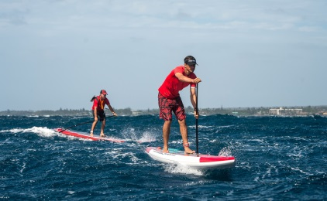
Eine Anmeldung spontan vor Ort ist ebenfalls möglich.

Pressekontakt während der Veranstaltung vor Ort:
Alisa Kollmetz Telefon: 0176 – 728 782 46

Pressekontakt: Eva-Maria Zeiske, Tel.: 0431 – 679 10 26, E-mail: e.zeiske@kiel-marketing.de
Kiel-Marketing e.V., Andreas-Gayk-Str. 31, 24103 Kiel, www.kiel-marketing.de

